附件2
测试内容

一、参加测试人员
会员远程交易系统、结算系统人员以及行情信息商。

二、测试场景及要求
请各会员单位安排主席及至少两个次席参与测试，其中一个次席连接7.0接口，其他席位连接六期接口。各场景要求如下：
- 7.0接口及流控
通过7.0接口下单。基本订单不少于2000笔、套利订单不少于200笔，撤单不少于50笔，成交不少于500笔，且相同订单不得连续超过10笔。测试期间至少至少有一次下单速率超过150笔/秒，以及两次下单速率超过50笔/秒，分别验证流控及预警功能。
7.0接口具有流控及预警功能。当下单速度超过M笔/秒时，柜台将收到流量警告通知；当下单速度超过N笔/秒时，交易系统将暂停接收委托、撤单申报，下一秒恢复。测试期间M=20，N=100。
- 二次集合竞价
所有夜盘品种在白盘时段第一节交易开始前增加一次集合竞价，时间同白盘集合竞价。白盘时段集合竞价的业务逻辑和相关规则与开盘集合竞价相同，仅支持不附加属性的基本单报入，夜盘交易小节未成交基本单、套利单（含互换、展期，下同）可在此阶段自主撤单。在集合竞价撮合期间不接受交易指令申报，集合竞价中的未成交申报单自动参与之后的交易。
通过六期接口及7.0接口下单。夜盘期间至少保留50笔基本委托和20笔套利订单未完全成交。并在以下阶段完成各项测试：
1.白盘集合竞价申报阶段
（1）要求报入下表所列类型订单，测试在该阶段可报入及不可报入的订单类型是否与规则相符。
 | 集合竞价申报 | 连续交易
无属性的限价指令 | 可申报 | 可申报
FOK属性的限价指令 | 不可申报 | 可申报
FAK属性的限价指令 | 不可申报 | 可申报
无属性的市价指令 | 可申报 | 可申报
FOK属性的市价指令 | 不可申报 | 可申报
FAK属性的市价指令 | 不可申报 | 可申报
市价止盈止损指令 | 可申报 | 可申报
限价止盈止损指令 | 可申报 | 可申报
双边报价指令（做市商） | 可申报 | 可申报
套利指令 | 不可申报 | 可申报
互换指令 | 不可申报 | 可申报
询价指令（做市商） | 不可申报 | 可申报
期权执行申请指令 | 可申报 | 可申报
（2）撤掉夜盘交易小节未成交的所有定单，重点测试撤销套利订单是否成功。
2.白盘集合竞价撮合阶段
重点关注集合竞价申报阶段报入的止损（盈）订单，是否在该阶段在满足触发条件时可以被成功触发。
3.白盘第一节连续交易阶段
重点关注集合竞价未成交的订单是否成功进入该阶段的交易。
- 指定接收席位
“指定接收席位”订阅权限是一种对现有订阅权限（“本席”和“全席”）的扩展，具有“指定接收席位”权限的席位能够收到本席和指定范围席位的回报，管理上述席位范围的委托。
1.申请权限
（1）会员登录测试会服系统。
（2）进入“席位电子化->席位变更->变更申请录入”，点击查询按钮，对想要修改的席位信息点击变更按钮，修改接受回报范围为“指定接收席位”，点击修改等待交易所审批。
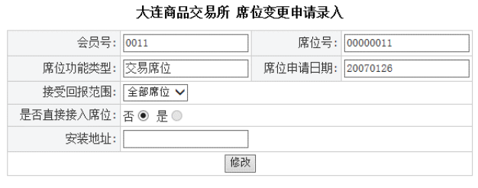
（3）进入“消息订阅->消息订阅录入”，选择席位号，录入可接收的席位号，点击确定。注意：如果不录入可接收的席位号，已经转换为指定接收席位的权限等同于“本席”。
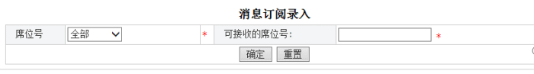
（4）进入“消息订阅->消息订阅管理”，对已订阅席位号进行删除和修改。
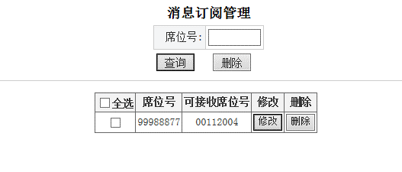
注意：所有申请在下一交易日初始化后生效。本次测试仅验证将现有席位转换成“指定接收席位”，不测试直接申请“指定接收席位”的场景。
2.验证权限
指定接收席位通过六期接口接入交易系统，验证委托应答、成交应答、撤单应答和委托管理功能（撤销本席位委托、撤销指定范围内其他席位的委托）。

三、测试安排
测试日期 | 测试基础数据 | 模拟交易日
2021年  11月27日 | 2021年11月25日  （周四）结算后数据 | 11月26日（周五）  11月29日（周一）
测试计划安排如下：
时间 | 内容 |  |  | 备注
11月27日上午 模拟11月26日（周五）有夜盘，结算
8:45前 | 接入测试环境 |  |  | 通过FENS登录交易系统
8:55 | 夜盘 |  | 集合竞价申报 | 场景（一）7.0接口及流控
8:59 |  |  | 集合竞价撮合
9:00 |  |  | 连续交易
9:10 |  |  | 连续交易暂停
9:15 | 白盘 |  | 集合竞价申报 | 场景（二）二次集合竞价
9:19 |  |  | 集合竞价撮合
9:20 |  |  | 连续交易 | 场景（一）7.0接口及流控
10:20 |  |  | 连续交易暂停
10:25 |  |  | 连续交易 | 场景（三）的“1.申请权限”申请转换指定接收席位权限，审批通过后录入需要订阅的席位号
11:00 |  |  | 收市
11:00-11:40 | 交易所结算
11:40-12:40 | 会员下载结算文件 |  |  | 场景（三）的“1.申请权限”申请转换指定接收席位权限，审批通过后录入需要订阅的席位号
11月27日下午 模拟11月29日（周一）
13:20前 | 接入测试环境 |  |  | 通过FENS登录交易系统
13:25 | 夜盘 | 集合竞价申报 |  | 场景（一）7.0接口及流控  不做下单数量要求
13:29 |  | 集合竞价撮合
13:30 |  | 连续交易
13:40 |  | 连续交易暂停
13:45 | 白盘 | 集合竞价申报 |  | 场景（二）二次集合竞价
13:49 |  | 集合竞价撮合
13:50 |  | 连续交易 |  | 场景（三）的“2.验证权限”  委托应答、成交应答、撤单应答和委托管理功能
14:30 |  | 连续交易暂停
14:35 |  | 连续交易 |  | 场景（一）7.0接口及流控  不做下单数量要求
15:00 |  | 收市
15:00-15:40 | 交易所结算
15:40-16:40 | 会员下载结算文件
17:00 | 关闭测试环境
17:00后 | 会员单位通过生产会员服务系统反馈测试结果

四、联系方式
业务：0411-84808462
技术：0411-84808387
技术QQ群号：33289093

